ชื่อส่วนงาน | ..............................................................................................................................................................................
รายละเอียดการประชุม |  | ชื่อการประชุม........................................................................................................................................  วันที่......................................................................... ระหว่างเวลา.......................... - .........................น.  ห้อง................................................ ชั้น.........อาคาร..............................................................................
รายละเอียดการใช้งาน |  | คอมพิวเตอร์แบบพกพา (Notebook) ชุดประชุมออนไลน์  เจ้าหน้าที่ดูแลอุปกรณ์ Zoom license
ผู้ดูแล/ผู้ประสานงาน |  | ชื่อ-นามสกุล | ......................................................................................................................................
 |  | E-mail | ............................................................................@g.swu.ac.th (@g.swu.ac.th เท่านั้น )
 |  | โทรศัพท์ | ......................................................................................................................................
หมายเหตุ  - สามารถตรวจสอบวัน/เวลาและสถานะการจอง  ชุดอุปกรณ์ได้ทาง QR Code หรือ URL นี้  - ประสานงานขอจองชุดอุปกรณ์คอมพิวเตอร์  ระบบการประชุมออนไลน์ได้ทางโทรศัพท์  เบอร์ 15053 (ประสานมิตร) เบอร์ 24720 (องครักษ์) | ประสานมิตร | องครักษ์
 | 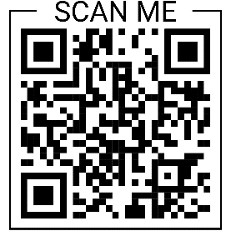 | 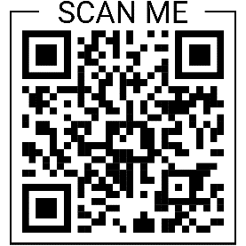
 | shorturl.at/hxM07 | shorturl.at/nACEO

คำรับรอง
ข้าพเจ้าขอรับรองว่าจะปฏิบัติตามกฏระเบียบ คำแนะนำ และประกาศต่าง ๆ เกี่ยวกับการใช้บริการ ซึ่งสำนักคอมพิวเตอร์กำหนดไว้และที่จะประกาศเพิ่มเติมในอนาคต

สำหรับผู้ดูแล/ผู้ประสานงาน | สำหรับผู้รับรอง คณบดี/ผู้อำนวยการ
ลงชื่อ......................................................................  (......................................................................)  ตำแหน่ง.................................................................  วันที่ ....................................................................... | ลงชื่อ......................................................................  (......................................................................)  ตำแหน่ง.................................................................  วันที่ .......................................................................

สำนักคอมพิวเตอร์
สำหรับเจ้าหน้าที่รับเอกสาร
ลงชื่อ.......................................................................................... วันที่รับเอกสาร ....................................................................

สำหรับผู้พิจารณา
อนุมัติ ไม่อนุมัติ...............................................................................................................................................................
ลงชื่อ.......................................................................................... วันที่พิจารณา ....................................................................

สำหรับเจ้าหน้าที่ดำเนินการ
ลงชื่อ.......................................................................................... วันที่ดำเนินการ ..................................................................

หมายเหตุ เมื่อสำนักคอมพิวเตอร์ได้รับเอกสารและทำการตรวจสอบความถูกต้องเรียบร้อยแล้ว จะแจ้งผลการดำเนินการกลับทาง E-mail ให้กับผู้ดูแล/ผู้ประสานงานที่ได้แจ้งชื่อไว้ในแบบฟอร์มนี้

